Тема: «Насекомые».

Подготовил: учитель-логопед Болдырева Анна Владимировна.

Добрый день, уважаемые родители и ребята! На этой неделе мы поговорим о насекомых, обобщим представления об изменениях, происходящих в живой природе поздней весной.
1. Организационный момент. Упражнение «Рассмотри насекомых».
На доске предметные картинки по теме.
Сегодня мы с вами и с девочкой Аришкой отправимся в сказку, ко-рая называется «Как кузнечик помогал слабым». Чтобы попасть в сказку, выполните мое первое задание. Рассмотрите насекомых. Назовите насекомых, в названии ко-рых есть твердый согласный звук [з]?

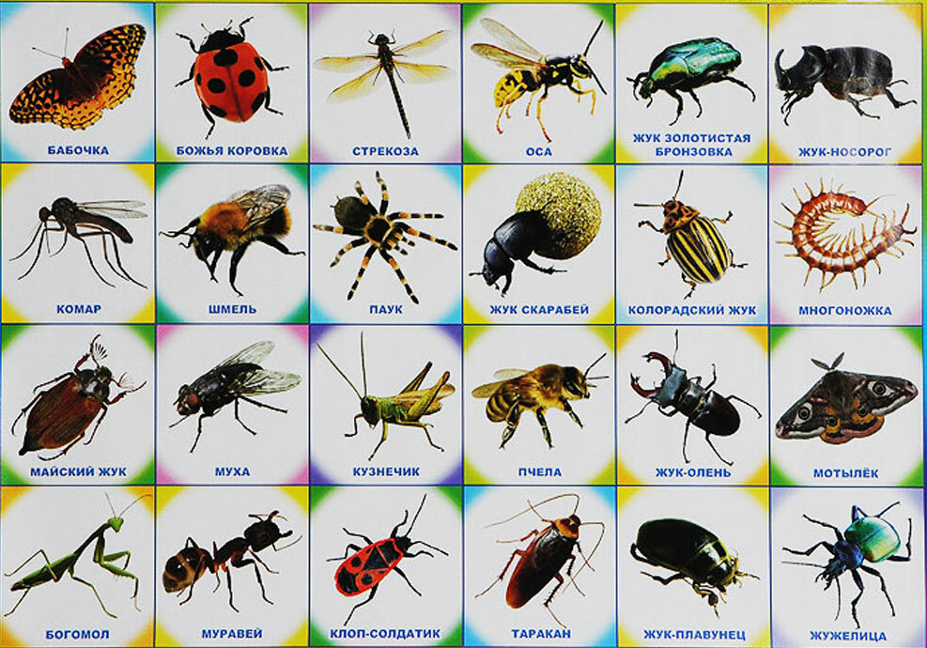
(Да. Это стрекоза, кузнечик).
А теперь найдите насекомое, в названии ко-рого есть звук [ч].
(Это бабочка, кузнечик, пчела)
Есть ли здесь насекомые с мягким согласным звуком [л’] в названии?
(Это мотылек, шмель, мотылек, жужелица).
В названии какого насекомого 3-ий по счету звук [к]?
(Это жук)

2. Рассказывание логопедом сказки «Как кузнечик помогал слабым».
На доске иллюстрации к сказке.
Весна была в разгаре. Пригревало солнышко. Зеленела травка. Уже появились первые одуванчики. В выходные девочка вместе с папой и мамой поехала за город. Утром она вышла на лужайку перед домом и сразу же очутилась в сказке. Она увидела, как широкий листок одуванчика приподнялся, и кто-то крикнул: «Пора вставать!»
Как вы думаете, кто бы это мог быть? Ни за что не догадаетесь! Это был кузнечик. Он вскочил со своей зеленой постели и стал заниматься зарядкой: приседал, прыгал, потом обтерся росой. Давайте покажем, как кузнечик делал зарядку.
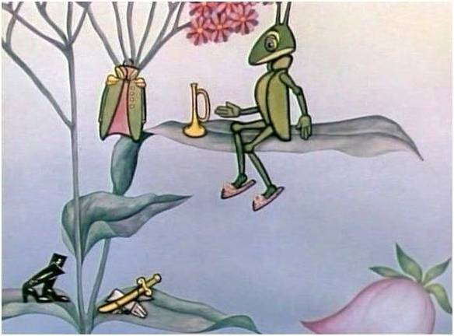
3. Упражнение «Зарядка»
Раз, два, три, четыре. (Движение руками перед грудью с поворотами влево-вправо.)
Расправляем плечи шире.
На носочках покружились, (Кружатся, руки на поясе.)
Низко-низко наклонились, (Наклоны вперед.)
А потом поприседали. (Приседают.)
От зарядки мы устали! (Расслабиться, уронить голову и руки.)

А потом кузнечик одел свой зеленый мундир,
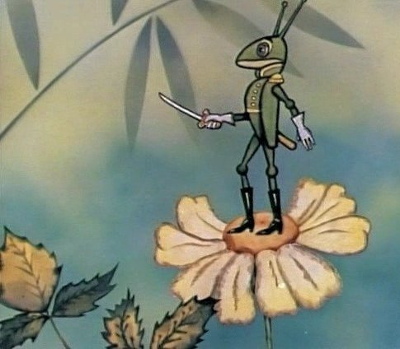потому что это был не простой, а боевой кузнечик, и запел свою боевую песню:
У меня закон простой!
Побеждаю всех, кто злой!
Кто же слабый — помогу.
Я иначе не могу!
И только он пропел песню, как увидел страшную картину: маленького зайчонка догнала лиса и уже открыла рот, чтобы им позавтракать. Но кузнечик закричат:
— Отпусти зайчонка, не то худо будет!
— Мне худо? Да я тебя одной лапой раздавлю! — засмеялась лиса.
— Ах, так? — воскликнул кузнечик и отдал приказ своему адъютанту — комару. Комар затрубил, понесся к лисе и впился ей прямо в кончик носа. Лиса тотчас выпустила зайчонка, завопила и убежала. А зайчонка и след простыл. Вот как спас его боевой кузнечик.
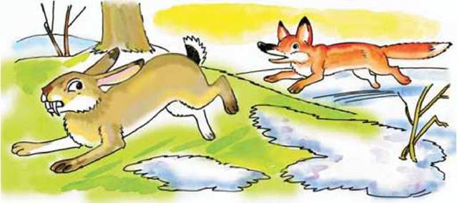

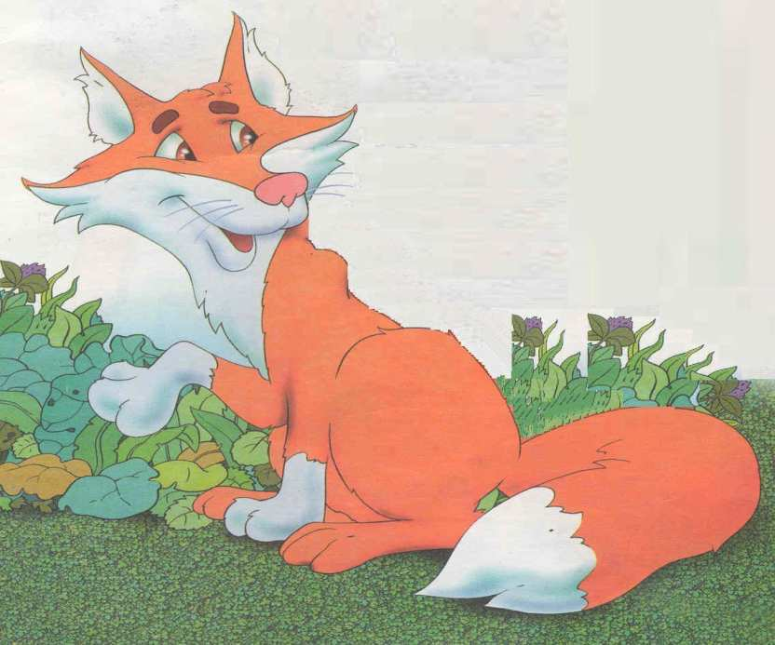
4. Упражнение «Отгадай загадки»
Звон весь день в ушах стоит.
Надо мною кто звенит?
Прилетел он со двора.
Длинный нос у …
(Комара)
Как вы догадались?
(У комара длинный нос, он пищит и кусается).
Прыгнул длинноногий кобылкой зовется.
И стрекот кобылки в траве раздается.
И скачет кобылка как заводная.
Я более прыткой кобылки не знаю.
(Это кузнечик, потому что он хорошо прыгает и называется кобылкой).

…Только кузнечик спас зайчонка, как увидел, что совершается новое злодейство. Страшный жук-рогач обижает красавицу-бабочку.
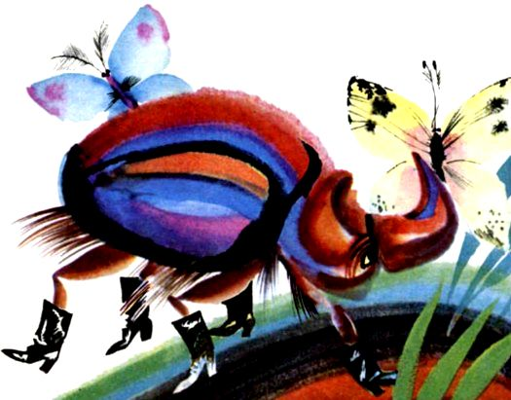 Он страшный лентяй и заставляет бабочек крылышками чистить его рога. Крылышки от этого портятся, и бабочки погибают. Увидев это, кузнечик вскочил на стрекозу – свой боевой вертолет — и полетел прямо на жука.
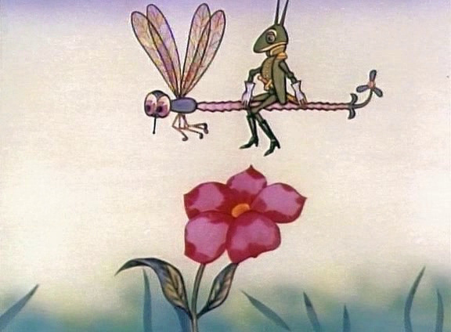
Налетел кузнечик на жука, и закипел бой. Жук хотел поранить кузнечика рогами, но кузнечик был ловким, он отпрыгнул в сторону, рога жука застряли в трухлявом пне. Так тебе и надо, злой жук! Не обижай больше бабочек! И бабочки закружились вокруг кузнечика и стали его благодарить.
5. Выполнение штриховки бабочки.
Логопед раздает детям листы с контурным изображением бабочки.
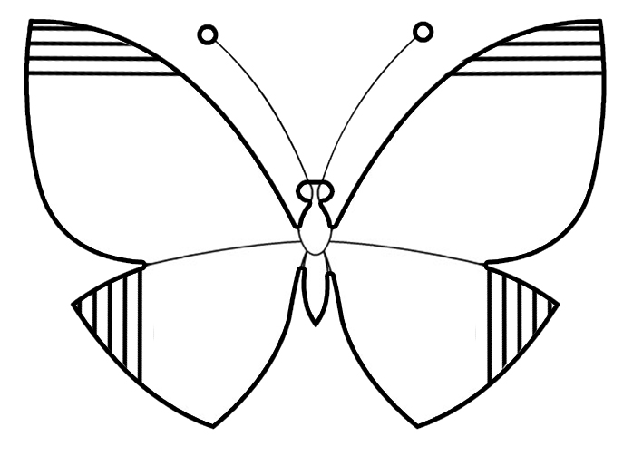
Спасите и этих бабочек. Быстро заштрихуйте их крылышки цветными карандашами.
Дети выполняют задание.

После боя кузнечик почувствовал, что очень устал. Он вернулся домой, снял мундир и прилег отдохнуть. Так закончилась сказка, ко-рую увидела Ариша на полянке возле дома. 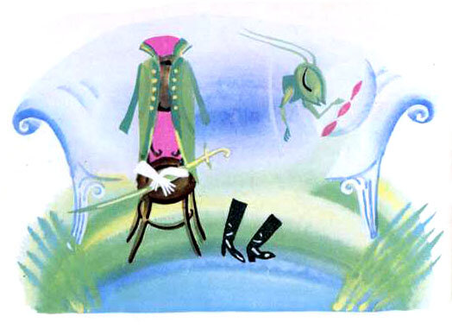

6. Рассказывание чистоговорки.
А теперь давайте расскажем чистоговорку. Старайтесь говорить правильно и красиво. Следите за произношением звуков.
У осы – не усы, не усищи, а усики.

Хорошего дня! Здоровья Вам и вашим близким!
С уважением, Анна Владимировна.

